Séminaire de recherche
Psychanalyse & Création
Animé par Tristan Garcia-Fons, Valérie Lejart et Moïra Szpirko
Vendredi 5 avril 2024
À 21 h 15 au local de la SPF
23 rue Campagne-Première 75014 Paris
Intervention de
Tristan Garcia-Fons
Psychanalyste

Traces et constructions

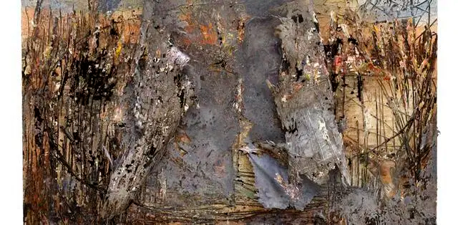

A partir du film de Wim Wenders, « Amselm, le bruit du temps », on abordera la question du chemin qui mène des traces mémorielles aux constructions dans l’art et dans la cure psychanalytique.

